**江苏省仪征中学2022—2023学年度第二学期高一数学学科作业**

**第10章章末检测试卷(1)(2)**

研制人：周纯阳 审核人： 刘威

班级：________ 姓名：________ 学号：________ 时间：2023. 作业时长：100分钟

一、单项选择题(本大题共8小题，每小题5分，共40分)

1．sin 80°cos 70°＋sin 10°sin 70°等于(　　)

A．－ B．－ C. D.

2．函数*y*＝sin 2*x*＋cos 2*x*的最小正周期为(　　)

A. B. C．π D．2π

3.等于(　　)

A．2cos *α* B．2cos *α* C．2sin *α* D．sin *α*

4．在△*ABC*中，若tan *A*tan *B*＝tan *A*＋tan *B*＋1，则cos *C*的值是(　　)

A．－ B. C. D．－

5．若*α*，*β*都是锐角，且cos *α*＝，sin(*α*－*β*)＝，则cos *β*等于(　　)

A. B. C.或－ D.或

6．函数*f*(*x*)＝sin4*x*＋cos2*x*的最小正周期是(　　)

A. B. C．π D．2π

7．已知不等式3sin cos ＋cos2－－*m*≤0对于任意的－≤*x*≤恒成立，则实数*m*的取值范围是(　　)

A．[，＋∞) B．(，＋∞) C．(－∞，) D．(－∞，]

8．已知*β*∈，满足tan(*α*＋*β*)＝，sin *β*＝，则tan *α*等于(　　)

A. B. C. D.

二、多项选择题(本大题共4小题，每小题5分，共20分．全部选对的得5分，部分选对的得3分，有选错的得0分)

9．若cos 2*θ*＋cos *θ*＝0，则sin 2*θ*＋sin *θ*等于(　　)

A．0 B. C．－ D.

10．下列选项中，值为的是(　　)

A．cos 72°cos 36° B．sin sin  C.＋ D.－cos215°

11．已知函数*f*(*x*)＝sin *x*＋cos *x*的图象关于直线*x*＝*a*对称，则实数*a*的值可以为(　　)

A．－ B. C. D.

12．已知函数*y*＝sin *x*cos *x*＋sin2*x*.则下列说法正确的是(　　)

A．函数*f*(*x*)的周期为2π B．函数*f*(*x*)的图象关于点对称

C．若*x*∈，则函数*f*(*x*)的最大值为1 D．若0<*x*1<*x*2<，则*f*(*x*1)<*f*(*x*2)

三、填空题(本大题共4小题，每小题5分，共20分)

13．若tan *α*＝，则tan＝________.

14．设*α*为锐角，若cos＝，则sin＝____________________________.

15．设函数*f*(*x*)＝2cos2*x*＋sin 2*x*＋*a*，已知当*x*∈时，*f*(*x*)的最小值为－2，则*a*＝________.

16．设△*ABC*的三个内角为*A*，*B*，*C*，向量***m***＝(sin *A*，sin *B*)，***n***＝(cos *B*，cos *A*)，若***m***·***n***＝1＋cos(*A*＋*B*)，则*C*的值为________．

四、解答题(本大题共6小题，共70分)

17．(10分)已知tan *α*，tan *β*是*x*2＋3*x*＋4＝0的两根，－<*α*<，－<*β*<，求*α*＋*β*.

18．(12分)已知函数*f*(*x*)＝2cos 2*x*＋sin2*x*－4cos *x*，*x*∈**R**.

(1)求*f*的值； (2)求*f*(*x*)的最大值和最小值．

19．(12分)某同学在一次研究性学习中发现，以下五个式子的值都等于同一个常数：

①sin213°＋cos217°－sin 13°cos 17°； ②sin215°＋cos215°－sin 15°cos 15°；

③sin218°＋cos212°－sin 18°cos 12°； ④sin2(－18°)＋cos248°－sin(－18°)cos 48°；

⑤sin2(－25°)＋cos255°－sin(－25°)cos 55°.

(1)试从上述五个式子中选择一个，求出这个常数；

(2)根据(1)的计算结果，将该同学的发现推广为一三角恒等式sin2*α*＋cos2(30°－*α*)－sin *α*cos(30°－*α*)＝______，并证明你的结论．

20．(12分)(1)若＜*α*＜π，tan *α*＋＝－，求的值；

(2)已知0＜*α*＜＜*β*＜π，tan ＝，cos(*β*－*α*)＝，求*β*的值．

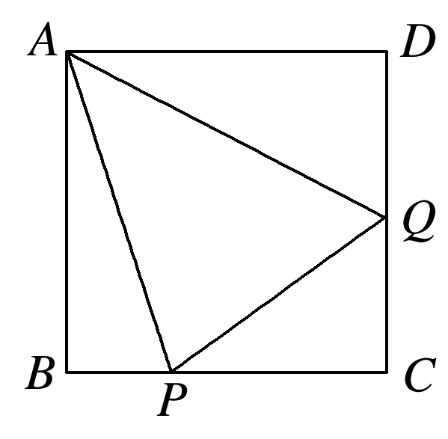21.(12分)如图，某公司有一块边长为1百米的正方形空地*ABCD*，现要在正方形空地中规划一个三角形区域*PAQ*种植花草，其中*P*，*Q*分别为边*BC*，*CD*上的动点，∠*PAQ*＝，其他区域安装健身器材，设∠*BAP*为*θ*弧度．

(1)求△*PAQ*的面积*S*关于*θ*的函数解析式*S*(*θ*)；

(2)求面积*S*的最小值．

22．(12分)已知函数*f*(*x*)＝sin *ωx*－cos *ωx*＋1(其中*ω*>0，*x*∈**R**)的最小正周期为6π.

(1)求*ω*的值；

(2)设*α*，*β*∈，*f*＝，*f*(3*β*＋π)＝，求cos(*α*＋*β*)的值．